Приложения к проекту учебного занятия
по дисциплине ОУД.02 Иностранный язык (немецкий)
по теме «Eine Reise durch die Bundesrepublick Deutschland»
(Путешествие по Германии)
Аслезова Екатерина Владимировна, преподаватель немецкого языка
ГБПОУ «Дзержинский техникум бизнеса и технологий»

ПРИЛОЖЕНИЕ 1
Der Titel (название команды)
Deutschfreund (друзья немецкого языка)
Wissbegierige Studenten (любознательные студенты)
Das Motto (девиз)
Deutsch ist klass und modern, und romantisch popular (немецкий язык классный, современный, романтичный , популярный)
Wer fremde sprachen nicht kennt, weiss nichts von seiner eigenen (кто не знает немецкий язык, не знает ничего о своем собственном)
Die Begrussung (приветствие)
Guten Tag, wir freuen uns zu sehen (добрый день, мы очень рады вас видеть)
Guten Tag, sie befehlen wissbegierige Studenten (здравствуйте, с вами команда любознательные студенты)

ПРИЛОЖЕНИЕ 2
Bode Museum
Garten Berlin
Branderburger Tor
Berliner Mauer
Alte Pinakotek
Berliner Dom
Museuminsel
Reichstagsgebaude
Unter den Linden
Schwarzwald
Spree
Potsdamer Platz
Alexander Platz
Schloss Charlottenberg

ПРИЛОЖЕНИЕ 3
Lose das Kreuzwortratsel und finde das Losungswort.
Реши кроссворд и найди разгадку.
 |  |  |  |  |  |  |  | 1
 |  |  |  |  |  |  |  |  |  |  |  |  |  |  | 2
 |  |  |  |  |  | 3 |  |  |  |  |  |  |  |  |  | ¹
 |  |  | 1 |  |  |  |  | ²
2 |  |  |  |  |  |  |  |  |  |  |  | ³
 |  |  |  |  |  |  |  |  |  |  |  |  |  |  |  | ⁴
 |  | 3 |  |  |  |  |  |  |  | ⁷

4 |  |  |  |  | ⁶

4
⁵

Senkrecht (по вертикали) Waagerecht (по горизонтали)
1. In Berlin steht das Brandenburger…. 1. Die Hauptstadt der Schweiz..
2.Hier spricht man Deutsch. 2. Liechtenstein ist ein…..
3.DieHauptstadt Deutschlands. 3. Die Stadtan der schonen…
4. Die Hauptstadt Liechtensteins. 4. Zurich liegt in der….

Losungswort:(разгадка):

ПРИЛОЖЕНИЕ 4
- Alexanderplatz | - Площадь имени Александра
- Berliner Fernseheturm | - Берлинская телебашня
- Schloss Charlottenberg | - Площадь Святой Марии
- Brandenburger Tor | - Женская церковь
- Reichstagsgebaude | - Бранденбургские ворота
- Frauen Kirche | - Церковь Святого Петра
- Der Alte Peter | - Замок Шарлотты
- Marienplatz | - Здание Рейхстага
- Alte Pinakotek | - Старая Пинакотека

ПРИЛОЖЕНИЕ 5
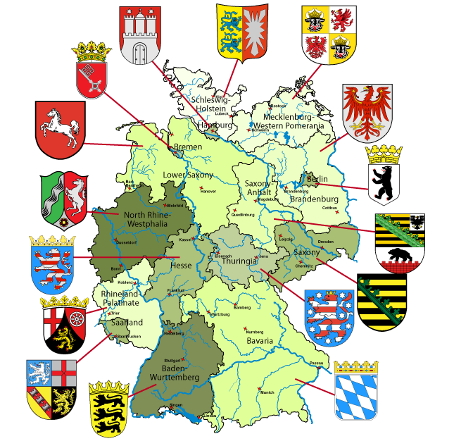

ПРИЛОЖЕНИЕ 6
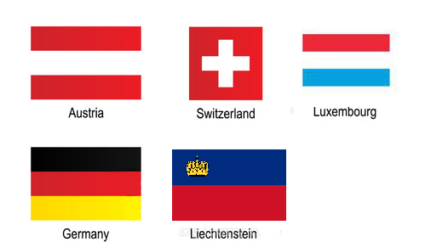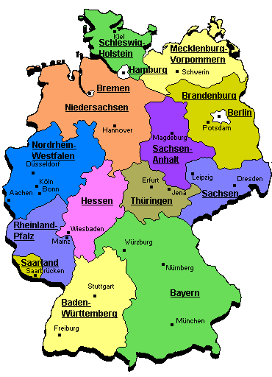

ПРИЛОЖЕНИЕ 7

Wurstchen, Bier, Blau-Rot, Deutschland, 16, Kase, Schweiz, Luxemburg, Winterspiele, 9, Osterreich, Bar, Berlin, Adler, Schwarz-Rot-Gold, Hauptstadt, Liechtenstein, Rot-Weiss-Rot, Bundeslander.
